Birkenfeld, 4. April 2016

Hepp Hospitala schlägt neue Richtung ein
Unverkennbarer Auftritt bis ins kleinste Detail durchdacht

In den vergangenen Monaten unterzog sich Hepp Hospitala einer regelrechten optischen Verwandlung, um 2016 mit einer komplett neuen Präsenz aufzutreten. Das moderne Look-and-feel ist vor allem von einer frischen Farbgebung in kräftigen Tönen geprägt, welche nicht nur die bunte Welt der Speisen, sondern auch die Eckpfeiler der Traditionsmarke darstellen: Rot und Blau stehen für das qualitativ hochwertige Lösungsportfolio zum Heiß- und Kühlhalten von Speisen, während die Farbe Gelb die ausgereifte Produkttechnik hinsichtlich der geltenden Hygieneanforderungen repräsentiert und Grün die Flexibilität des Sortiments im Gastronomiealltag widerspiegelt.

Bis ins kleinste Detail durchdacht – was für das neue Design gilt, findet seinen Ursprung in traditionellen Werten. Mit mehr als 40 Jahren Erfahrung zählt
Hepp Hospitala zu den international führenden Herstellern von Systemgeschirrteilen und Bestecken für die Gemeinschaftsverpflegung und zentrale Speisenverteilung in Krankenhäusern, Kliniken, Alten- und Pflegeheimen sowie Seniorenresidenzen. Seit jeher vereinen die Produkte Funktionalität mit Ästhetik, traditionelle Handwerkskunst mit innovativen Technologien und Qualität mit Design. Als Geschäftsbereich von Hepp, Teil des WMF-Konzerns und Marke der proHeq GmbH verfügt Hepp Hospitala außerdem über weitreichende Expertise in Forschung und Entwicklung, welche in der Vergangenheit beispielsweise durch die hauseigene Entwicklung der Variomet-Wachs Heißhaltetechnik oder des schwappsicheren Suppen-Isolier-Sets unter Beweis gestellt wurde. Mit kompetenter Beratung – von der Planung über die Optimierung von Prozessabläufen bei der Speisenverteilung bis hin zu Praxistests – komplettiert Hepp Hospitala sein umfassendes Lösungspaket für intelligente Systemtechnik.

Bildanforderung
Bildmaterial finden Sie zum Download in unserem Medienportal http://press-n-relations.amid-pr.com unter dem Suchbegriff „Hepp-Hospitala-Look“. Selbstverständlich schicken wir Ihnen die Dateien auch gerne per E-Mail zu. Kontakt: hepp@press-n-relations.de.

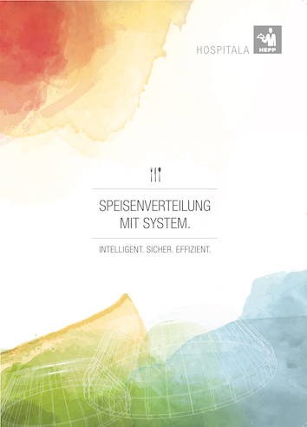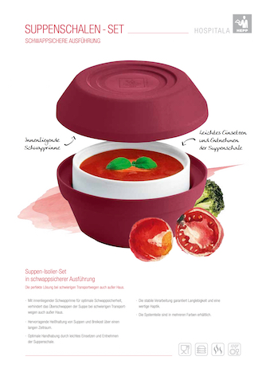

Weitere Informationen:  Hepp  Professional Hotel Equipment  proHeq GmbH  Carl-Benz-Str. 10 – 75217 Birkenfeld  Tel.: +49 7231 4885-0 – Fax: +49 7231 4885-83  presse@hepp.de – www.hepp.de | Presse- und Öffentlichkeitsarbeit:  Press’n’Relations GmbH  Vanessa Klein und Monika Nyendick  Magirusstr. 33 – D-89077 Ulm  Tel.: +49 731 962 87-30 – Fax: +49 731 962 87-97  hepp@press-n-relations.de - www.press-n-relations.de

Über Hepp
HEPP – Professional Hotel Equipment, proHeq GmbH – mit Sitz in Birkenfeld bei Pforzheim ist einer der international führenden Anbieter rund um den gedeckten Tisch. Das Unternehmen stellt in hochspezialisierten Fertigungsverfahren das weltweit vielfältigste Sortiment an Tafel- und Serviergeräten her – vom Besteck über Kaffeekännchen und Co. bis hin zu Chafing-Dishes und Speisenverteilsystemen. Material und Verarbeitung stehen im Vordergrund, aber auch in Design, Qualität und Gebrauchsnutzen werden die Hepp-Produkte höchsten Ansprüchen gerecht. Bereits 1863 gründeten die Brüder Carl und Otto Hepp das Unternehmen unter diesen Prämissen und gelten damit zu Recht als Erfinder des Hotelsilbers. Die traditionellen Werte wie Zuverlässigkeit und Qualität gelten auch heute noch und bilden zusammen mit Innovationskraft, der Entwicklung neuer Verfahren und Produkte sowie einer flexiblen Fertigung die Grundlage für den Erfolg des Unternehmens. Weltweit zählt Hepp zu den bevorzugten Ausstattern führender Hotels, Hotelketten und Restaurants, ebenso wie qualitätsbewusster Großverpfleger, internationaler Kreuzfahrtreedereien, Airlines und Bahngesellschaften.

